РЕШАЯ ГОДОВЫЕ ЗАДАЧИ

В соответствии с годовым планом работы 25 января в ДОУ прошел педагогический совет на тему: «Совершенствование физических качеств детей дошкольного возраста посредством подвижных игр и физических упражнений».
В первой - теоритической части педсовета, обсуждались вопросы совершенствование работы по физическому развитию и роли подвижных игр и физических упражнений, какие условия необходимо создать для развития двигательной активности, что нужно учитывать при планировании и подборе подвижных игр.
Во второй части педсовета, которая прошла в форме спортивно-деловой игры, педагоги на практики закрепили полученные знания.
Отгадывали кроссворды, придумывали рифмы к началу предложения на данную тематику, варианты подвижных игр, затем проигрывали их с командой - соперником. Находили в сказке зашифрованные подвижные игры и игровые упражнения.
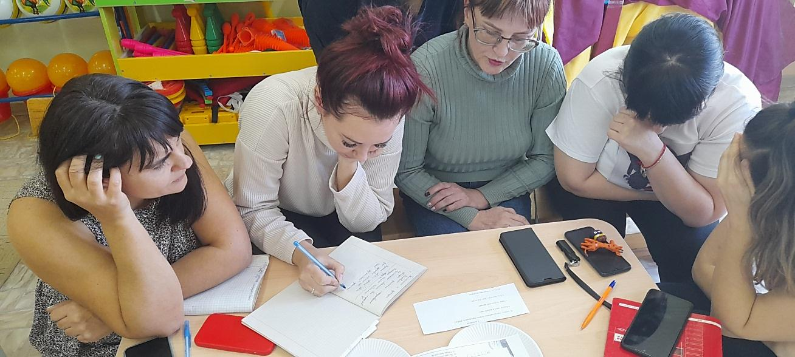
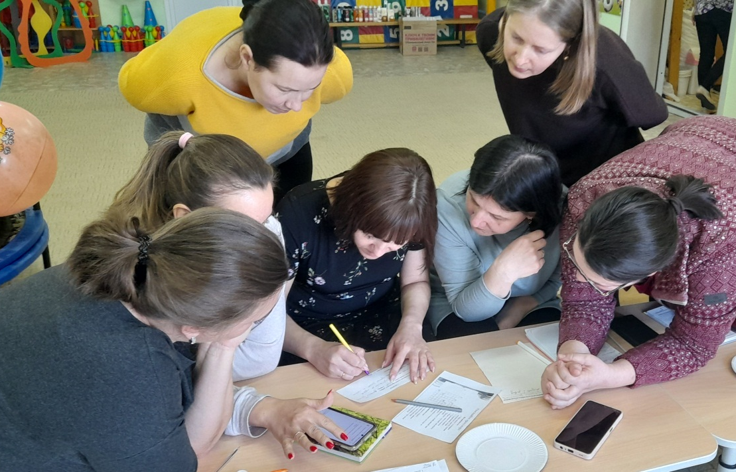
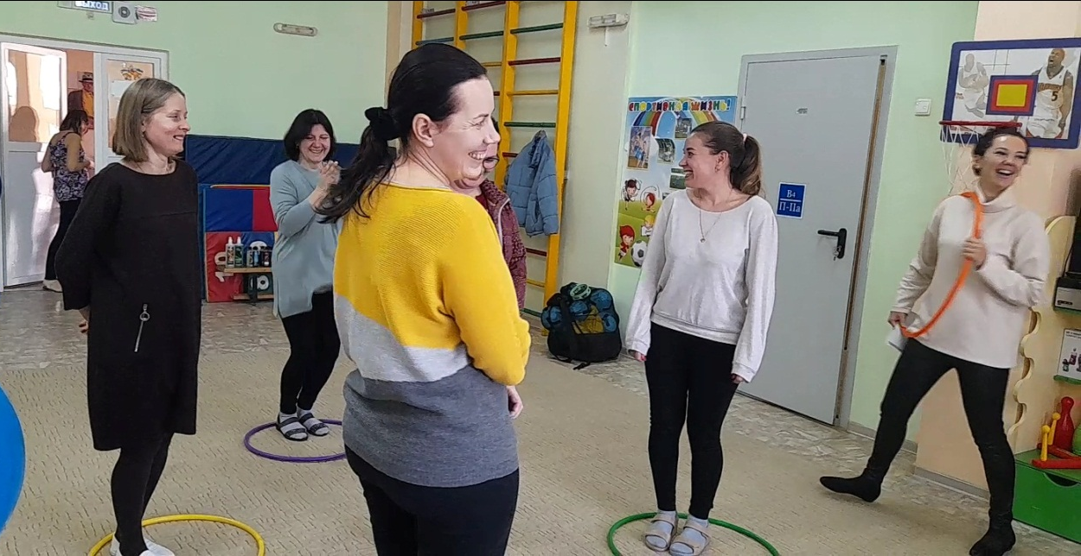
В заключении педагогического совета состоялось награждение команд.

